LabMedSys

Módulo Estoque
Quarentena de Produto Acabado (RM18): Fluxos
Versão 1.0

Histórico de Revisão e Envolvidos

Nome | Função | Contato
Rogério
Lúcia
Balocco
Cláudio

Data | Versão | Descrição | Autor
23/10/2026 | 1.0 | Rascunho: legado, a partir do código | André Nardacci

- ACRÔNIMOS E ABREVIAÇÕES

Sigla | Termo Original | Tradução / Significado
ANVISA | Agência Nacional de Vigilância Sanitária | Agência reguladora sanitária brasileira
BPF | Boas Práticas de Fabricação | Conjunto de requisitos para garantir qualidade e segurança dos medicamentos
GMP | Good Manufacturing Practices | Boas Práticas de Fabricação
SGQ | Sistema de Gestão da Qualidade | Sistema de gestão da qualidade farmacêutica
CAPA | Corrective and Preventive Action | Ação Corretiva e Preventiva
RNC | Relatório de Não Conformidade | Registro formal de desvios ou não conformidades
POP | Procedimento Operacional Padrão | Documento que descreve a execução padronizada de atividades
RDC | Resolução da Diretoria Colegiada | Norma regulatória emitida pela ANVISA
PIC/S | Pharmaceutical Inspection Co-operation Scheme | Esquema de Cooperação em Inspeção Farmacêutica
CSV | Computerized System Validation | Validação de Sistemas Computadorizados
URS | User Requirements Specification | Especificação de Requisitos do Usuário
ERU | Especificação de Requisitos do Usuário | Documento contendo os requisitos do negócio e dos usuários
FS | Functional Specification | Especificação Funcional
IQ | Installation Qualification | Qualificação de Instalação
OQ | Operational Qualification | Qualificação Operacional
PQ | Performance Qualification | Qualificação de Desempenho
QI | Qualificação de Instalação | Evidência de que a instalação foi executada conforme especificação
QO | Qualificação de Operação | Evidência de que o sistema opera conforme especificado
QD | Qualificação de Desempenho | Evidência de que o sistema mantém desempenho consistente
PMV | Plano Mestre de Validação | Documento que define a estratégia global de validação
SNCM | Sistema Nacional de Controle de Medicamentos | Sistema brasileiro de rastreabilidade de medicamentos
IUM | Identificador Único de Medicamento | Código único utilizado na serialização de medicamentos
XML | Extensible Markup Language | Linguagem de marcação extensível para troca de dados
FDA | Food and Drug Administration | Agência reguladora de alimentos e medicamentos dos Estados Unidos
OMS | Organização Mundial da Saúde | Organização Mundial da Saúde
WHO | World Health Organization | Organização Mundial da Saúde
ALCOA+ | Attributable, Legible, Contemporaneous, Original, Accurate (+ Complete, Consistent, Enduring, Available) | Princípios de Integridade de Dados
GxP | Good Practices | Conjunto de Boas Práticas aplicáveis ao ambiente regulado
ICH | International Council for Harmonisation | Conselho Internacional para Harmonização de Requisitos Técnicos
QMS | Quality Management System | Sistema de Gestão da Qualidade
QA | Quality Assurance | Garantia da Qualidade
QC | Quality Control | Controle da Qualidade
SLA | Service Level Agreement | Acordo de Nível de Serviço
Audit Trail | Audit Trail | Trilha de Auditoria
GAMP | Good Automated Manufacturing Practice | Guia internacional de validação de sistemas computadorizados (categorias de software)
RN | Regra de Negócio | Regra que o sistema deve cumprir, identificada como RN-PRI-nnn
RF / RNF | Requisito Funcional / Não Funcional | O que a nova versão deve fazer / como deve fazer (segurança, auditoria, desempenho)
CT | Caso de Teste | Teste com passos e resultado esperado, identificado como CT-PRI-nnn
DV | Desvio | Diferença entre o resultado esperado e o obtido nos testes, identificado como DV-PRI-nnn
SEG | Achado de Segurança | Fragilidade de segurança encontrada no código, identificada como SEG-PRI-nn
SSO | Single Sign-On | Login único: um acesso vale para todos os módulos
DBA | Database Administrator | Administrador do banco de dados
LGPD | Lei Geral de Proteção de Dados | Lei nº 13.709/2018, sobre dados pessoais

- FLUXO DA TELA

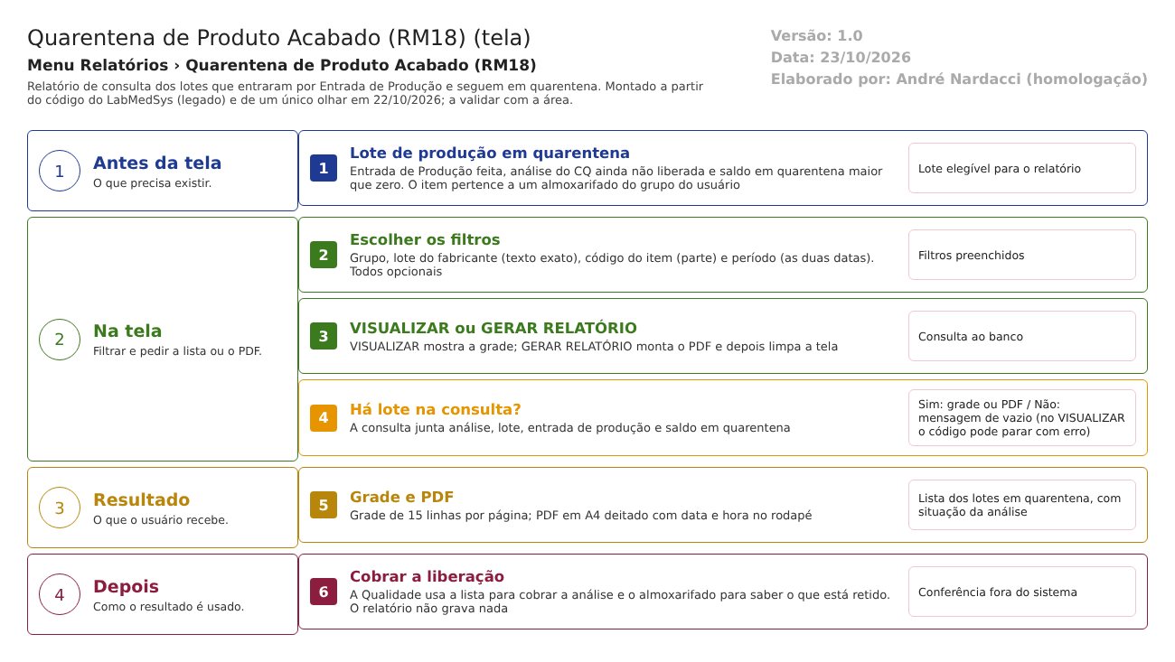
Figura 1 – Fluxograma da tela
Fluxograma no arquivo 02-quarentena-de-produto-acabado-rm18.fluxo.json, em 4 fases. Etapas, na mesma ordem do arquivo:
- Etapa 1. Lote de produção em quarentena: Lote elegível para o relatório (Antes da tela).
- Etapa 2. Escolher os filtros: Filtros preenchidos (Na tela).
- Etapa 3. VISUALIZAR ou GERAR RELATÓRIO: Consulta ao banco (Na tela).
- Etapa 4. Há lote na consulta? (decisão): Sim: grade ou PDF / Não: mensagem de vazio (no VISUALIZAR o código pode parar com erro) (Na tela).
- Etapa 5. Grade e PDF: Lista dos lotes em quarentena, com situação da análise (Resultado).
- Etapa 6. Cobrar a liberação: Conferência fora do sistema (Depois).
Saídas alternativas: Limpar esvazia a tela; depois do GERAR RELATÓRIO a tela também é limpa. O relatório não grava dado e não tem aprovação.
- SITUAÇÕES E HISTÓRICO

Situações
Esta tela não tem situação própria. A "situação" mostrada é a da análise do lote: NÃO ANALISADO, APROVADO ou REPROVADO (dalRelatorio.cs:108-111). Como o relatório só traz lote com saldo em quarentena, é de esperar "NÃO ANALISADO" na maioria das linhas; "APROVADO" ou "REPROVADO" com saldo em quarentena seria sinal de lote que o CQ decidiu mas o estoque ainda não moveu (leitura da área, a validar).
O que grava na trilha de auditoria (histórico)
Nada. Nenhuma linha de log registra quem consultou ou imprimiu o relatório.
O que não grava ou não mostra
- Não mostra o endereço onde o lote está, nem há quanto tempo está em quarentena.
- Não marca lote vencido em quarentena (o RM17 também não, rodada 11).
- Não mostra o laudo nem o responsável pela análise.
- O saldo é o total do lote, e não só a parte retida.
- DADOS

Tabelas do banco (só leitura)
Tabela ou visão | Colunas usadas | Ligação | Fonte
TBL_ANALISE_CONTROLE | ID_ITEM_LOTE, COD_STATUS, LIXEIRA | Análise do CQ; todas as análises não excluídas do lote | dalRelatorio.cs:108-115 e 134
TBL_ITEM_LOTE | COD_LOTE, DATA_VALIDADE, QTD_LOTE | Lote; QTD_LOTE vira o SALDO | dalRelatorio.cs:101-106 e 114
TBL_MOVIMENTACAO e TBL_MOVIMENTACAO_ITEM | DATA_MOVIMENTACAO, NUM_OP, QTD_MOVIMENTADA, ID_TIPO_MOVIMENTACAO | Soma das entradas de produção (tipo 11) por lote, data e OP | dalRelatorio.cs:120-128
VW_SALDO_ITEM_LOTE | SALDO_QUARENTENA | Só entra lote com saldo em quarentena maior que zero | dalRelatorio.cs:131-137
TBL_ITEM, TBL_UNIDADE_MEDIDA_ESTOQUE, TBL_ITEM_SUBGRUPO | COD_ITEM, NOME_DESCRICAO, CTRL_VALIDADE, COD_UNIDADE, ID_ITEM_GRUPO | Descrição, unidade, grupo e controle de validade | dalRelatorio.cs:97-103 e 116-130
VW_GRUPO_USUARIO_ITEM | ID_GRUPO, ID_ITEM | Itens dos almoxarifados do grupo do usuário | dalRelatorio.cs:155-160

Leituras e gravações em outros módulos
Módulo | O que é lido ou gravado | Meio | Fonte
Controle da Qualidade | Lê a situação da análise do lote | Tabela TBL_ANALISE_CONTROLE, no mesmo banco | dalRelatorio.cs:113
Produção | Lê a ordem de produção da entrada (NUM_OP), que o Estoque guarda na movimentação | Tabela TBL_MOVIMENTACAO do Estoque | dalRelatorio.cs:107 e 120
Principal | Grupo do usuário e empresa | Sessão e visão do Estoque | rel_quarentena_item_acabado_ls.aspx.cs:54; dalRelatorio.cs:155-160
Comercial, Rastreabilidade | Nada | Não se aplica | Sem fonte

Saída do relatório (formato, data, usuário e numeração)
Item | O que o código faz | Fonte
Formato de saída | Grade na tela (15 linhas por página) e PDF em A4 deitado aberto em nova janela. O Excel não está disponível: o ícone fica escondido e o código aponta para outra página. | rel_quarentena_item_acabado_ls.aspx.cs:183-264
Origem dos dados | Consulta relQuarentenaProdutoAcabado, em LaboSys_DAL/dalRelatorio.cs:94-175 (SQL no código; usa a visão de saldos por lote e a visão de itens por grupo de usuário) | ver as tabelas acima
Data | O PDF traz a data e hora de emissão (dd/MM/aaaa HH:mm:ss) no rodapé; o cabeçalho não traz data (a linha que a incluiria está comentada) nem o período dos dados, só os filtros usados | Relatorio.cs:668; rel_quarentena_item_acabado_ls.aspx.cs:221-228
Usuário | Não sai no PDF (nem o nome de quem emitiu, nem assinatura: o título de assinatura fica vazio) | Relatorio.cs:663-668; rel_quarentena_item_acabado_ls.aspx.cs:221-228
Numeração | Não há: o título e o valor de numeração ficam vazios, então o relatório não tem número de registro nem controle de emissão, como se pede a um registro em inspeção | rel_quarentena_item_acabado_ls.aspx.cs:221-228
Quem pode abrir | Quem tem acesso à tela; as regras estão na seção de segurança | seção Segurança e acesso
A que processo serve | Acompanhamento da quarentena do que a produção entregou (art. 157) | ver Resumo da tela
Visto em teste | PDF aberto uma vez em 22/10/2026, sem filtro, com 1 linha: rodapé "LF - Laboratório Farmacêutico" e data e hora 14:01:17, sem usuário nem numeração | ver Casos de teste

